Gebze Technical University
Computer Engineering

CSE 222
2017 Spring

HOMEWORK 5 REPORT

MEHMET GÜROL ÇAY
121044029

Course Assistant:

1. Class Diagrams
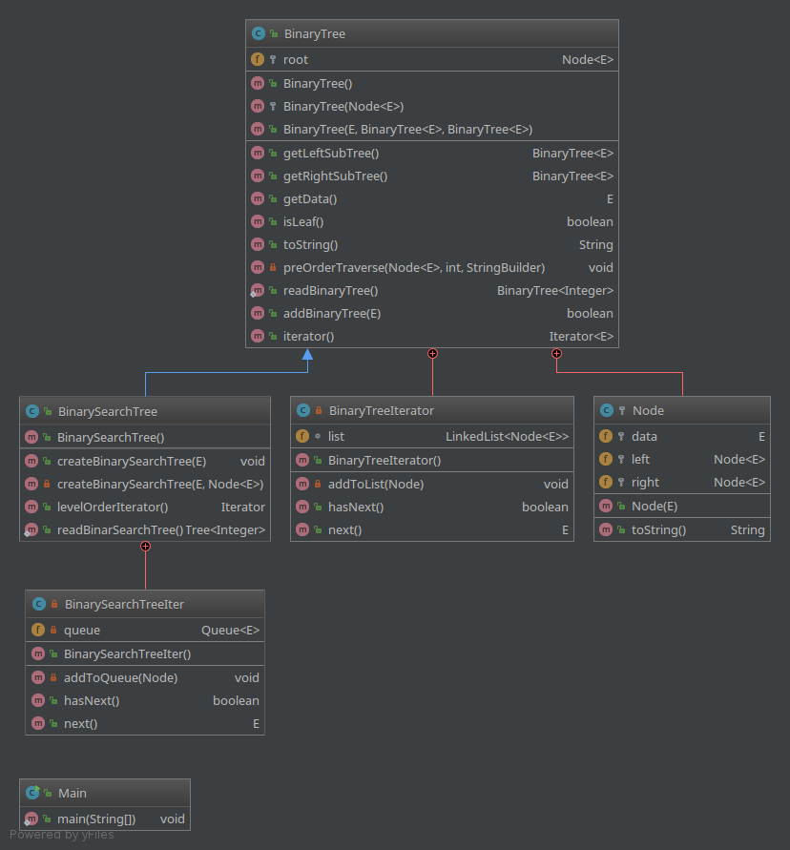

2. Problem Solutions Approach

Binary Tree için pre-order gezmede ilk önce root daha sonra left tree recursive çağrılır sonrasında right tree recursive çağrılır böylece ilk önce sol koldaki nodelar listeye eklenir. Liste yapısı için queue kullanılmasının nedeni ilk girenin ilk çıkmasıdır. İlk önce root’u gördüğümüz için ve sonrasında gördüğümüz sırayla listeye ekleme yaptığımız için burda FIFO yapısına uygun bir veri türü kullanmamız gerekti.

Binary Search Tree için level order gezmede yine queue yapısı kullanıldı. FIFO yapısından kaynaklı ilk girenin ilk çıkması ve eklenen elemanların sona eklenmesi çözümümüz kolaylaştırıyor. Şöyleki queue’ya eklenen her bir node zaten kendi left ve right’ını tuttuğu için en baştaki eleman çıkarılmadan bu iki nodun sağ ve sol elemanları queue’ya eklendi. Ekstra queue tutularak yapılan bu işlem sonucunda ekstra queue’dan çıkarılan her eleman BinarySearchTreeIter class’ında tuttuğum queue elamanına eklendi. Böylece tek seferde tree’nin level order sıralanmış hali elimde olmuş oldu.

